**المشروع الأول : (تسوس الأسنان شهر تشرين الأول )**

**النشاط المنزلي**

|  |  |
| --- | --- |
| **الإيجابيات** | **السلبيات** |
| ينظف أخي أسنانه كل يوم . | أخي لا يحب تناول الحليب مع الفطور . |
| لكل فرد في أسرتي فرشاة أسنان خاصة به . | أخي يكثر من تناول السكاكر . |
| يراجع أبي طبيب الأسنان بشكل دوري . | تهمل أحيانا ً أختي الصغيرة تنظيف أسنانها قبل النوم . |
| أمي تشرف على تنظيف أسنان أخوتي قبل النوم . | أخي يتناول الساخن عقب البارد . |
| وفرّ أخي من مصروفه الخاص ثمن فرشاة ومعجون . |  |

**زيارة المجتمع**

|  |  |
| --- | --- |
| **الإيجابيات** | **السلبيات** |
| تفتش المعلمة عن نظافة أسنان التلاميذ بشكل دوري . | لا يوجد في المركز الصحي لحينا طبيب أسنان . |
| في حينا دكان يحوي فراشي ومعاجين متنوعة | يُكثر التلاميذ من تناول الحلوى والبطاطا . |
| قرب مدرستنا مستوصف فيه طبيب الأسنان . | صديقي يؤلمه سنه ولا يذهب إلى الطبيب . |
| يفحص طبيب الصحة المدرسية أسنان التلاميذ بشكل دوري . | كُسر سن أحد التلاميذ عند التدافع أمام مشرب المياه . |
| يبث التلفزيون بعض البرامج الصحية الخاصة بسلامة الأسنان . |  |

**إعداد المشروع :**

**1 – اسم المشروع :** تسوس الأسنان

**2 - الهدف العام :** التقليل من عدد الإصابات بالتسوس .

**3 - الأهداف الخاصة " الكفايات " :**

1 - تعريف التلاميذ بالأسنان وأسباب تسوسها وطرق الوقاية منها .

2 - إكساب التلاميذ مهارات علمية للحد من التسوس .

3 - نشر الوعي الصحي حول الأسنان لتحسين السلوك والممارسة الصحية .

**4– خطة العمل :**

يقسم المعلم الصف إلى أربع مجموعات ويعين لكل مجموعة عريفا ً ومساعدا ً له ويشرح لكل مجموعة دورها ومهامها في تنفيذ المشروع.

**المجموعة الأولى :**

**عريف المجموعة :**

**نائب عريف المجموعة :**

* تقوم بإجراء تقص لأسنان تلاميذ الصف ومعرفة عدد الأسنان السليمة وعدد الأسنان المصابة بالتسوس وعدد الذين يستعملون الفرشاة والمعجون.
* مراجعة السجل الصحي وطبيب الأسنان في الصحة المدرسية لمعرفة عدد التلاميذ الذين يراجعون العيادة السنية وأسباب ذلك والإجراءات العلاجية المطبقة وعدد أيام الغياب .
* معرفة عدد التلاميذ الذين يراجعون طبيب الأسنان بشكل دوري وعدد التلاميذ الذين يملكون فراشي للأسنان .
* وضع استبيان محدود لتقدير حجم معلومات التلاميذ حول طرق العناية بالأسنان .
* تنظيم جداول خاصة بالمعلومات وتحليلها واستخراج النتائج حول حجم انتشار مشكلة تسوس الأسنان لعرضها ومناقشتها مع بقية التلاميذ .

**المجموعة الثانية :**

**عريف المجموعة :**

**نائب عريف المجموعة :**

جمع معلومات إحصائية عن تسوس الأسنان وطرق الوقاية منها ونشر هذه المعلومات بين التلاميذ

* جمع المعلومات العلمية وتقديمها للتلاميذ حول مرض تسوس الأسنان : دور الجراثيم – دور السكاكر – آلية حدوث التسوس وتطوره
* التعرف على طرق الوقاية من تسوس الأسنان :

1. تنظيف الأسنان بعد كل طعام باستخدام فرشاة الأسنان بمعجون الأسنان الذي يحوي الفلور.
2. زيارة طبيب الأسنان بشكل دوري .
3. ترشيد تناول السكاكر

* جمع معلومات إحصائية حول عدد الطلاب الذين يملكون فرشاة ومعجون وعدد الأطفال الذين ينظفون أسنانهم قبل النوم وعدد الأطفال المصابون بتسوس الأسنان وعدد الأشخاص الذين زاروا طبيب الأسنان قبل وبعد المشروع .

**المجموعة الثالثة :**

**عريف المجموعة :**

**نائب عريف المجموعة :**

تقوم بتحضير وسائل تعليمية تثقيفية رسوم - جمع صور - بطاقات - نماذج

تقوم بالتنسيق مع المجموعات الأخرى بتحضير الوسائل والمواد التثقيفية التالية :

1. لوحة تظهر تشريح السن وتطور التسوس .
2. لوحة تظهر آلية حدوث التسوس .
3. لوحة تظهر عدد وأشكال ووظائف الأسنان وظهور الضروس الأولى الدائمة في الفم .
4. لوحة تظهر المأكولات الضارة والمأكولات المفيدة والطلب من التلاميذ إحضار ثمرة تفاح أو جزر بدلا ً من المأكولات الغذائية الضارة الجاهزة .
5. نموذج للسن

**المجموعة الرابعة :**

**عريف المجموعة :**

**نائب عريف المجموعة :**

تقوم بإعداد وسائل توعية – تحضير مواد للإذاعة المدرسية – تمثيليات – قصص – مواد مجلة الحائط

وتقوم كل مجموعة بمناقشة ما توصلت إليه أمام تلاميذ الصف جميعهم بإشراف العلم .

تقوم هذه المجموعة بما يلي :

* تنظيم استضافة لطبيب الأسنان في المدرسة .
* تنظيم زيارة إلى العيادة السنية .
* التعاون مع العاملين في الصحة المدرسية للتدريب على تنظيف الأسنان بشكل عملي بعد أن يقوم كل تلميذ بإحضار فرشاة أسنان وتطبيق المواد الكاشفة للجراثيم للتأكد من فعالية التنظيف
* التعاون مع العاملين في الصحة المدرسية لتطبيق برنامج المضمضة بمحاليل الفلوريد ومتابعته .
* تنظيم يوم لصحة الفم تقدم فيه الندوات التثقيفية التي توضح أهمية العناية بصحة الفم ويدعى لها الأهل .
* توزيع نشرات تتضمن توصيات للوقاية من تسوس الأسنان .

**5 - التقويم :**

يتم تقويم قبلي يستخدم كتقويم بعدي عن طريق استبيان

**للتلاميذ :**

* مدى المعلومات التي يعرفها التلاميذ عن الأسنان وتسوسها
* العادات السائدة : الإيجابية والسلبية .

**للبيئة :**

* السلوك الإيجابي الذي اكتسبه التلاميذ بعد تنفيذ المشروع .
* السلوك الإيجابي الذي اكتسبته العائلات بعد تنفيذ المشروع .

**استبيان التلاميذ :**

**س1- ضع إشارة صح √ أو غلط × في المربع المجاور :**

سكر + جراثيم سن مصاب " مسوس " √

يكثر التلاميذ من تناول الحلوى والبطاطا ×

طبقات السن هي : التاج – الجذر ×

**س2- أكمل العبارات الآتية :**

1. ننظف الأسنان بعد تناول الطعام
2. نراجع طبيب الأسنان بشكل دوري
3. للسن أشكال عديدة منها قواطع وضواحك وأنياب

**أتمنى لكم التوفيق والنجاح في عملكم**

**مع تمنياتي للجميع بالصحة والعافية**

**المشروع الأول - تسوس الأسنان**

**المفاهيم الأساسية**

للأسنان وظائف هامة تتمم وظائف الجسم الأخرى فهي تقوم بمضغ الطعام وتساعد على اللفظ الصحيح والتحدث بوضوح ‏وتحافظ على هيئة الوجه وجاذبيته لما في ذلك من أهمية في تعزيز العلاقات الاجتماعية بين الأفراد ويعاني أغلبية الناس ‏في مختلف أعمارهم من الإصابات بأمراض اللثة وتسوس الأسنان وهي ذات علاقة بالسلوك الصحي الفردي حيث يلعب التثقيف الصحي دوراً هاماً في الوقاية منها.‏

**لمحة تشريحية‏**

تتوضع الأسنان في عظام الفكين العلوي والسفلي ضمن حفر عميقة 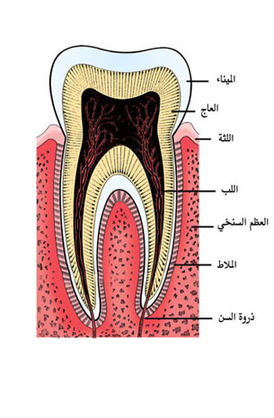تدعى الأسناج وتغطيها نسج لينة زهرية اللون تدعى اللثة.

**يتألف السن من قسمين:**

القسم الظاهر في الفم وهو التاج، والقسم المغروس في داخل العظم وهو الجذر.

**يتشكل السن ‏من الأنسجة الآتية:‏**

**- الميناء:**

وهو الطبقة الخارجية المحيطة بالتاج قاسية جداً وعديمة الإحساس لونها أبيض.‏

**- العاج:**

وهو طبقة تلي الميناء أقل قساوة منه وذات حساسية عالية.‏‏

**- اللب:**

وهو مجموعة الأوعية الدموية والألياف العصبية تتوضع في مركز السن والجذر.‏

**- الملاط:**

وهو الطبقة التي تغطي جذر السن.‏

**بزوغ الأسنان‏**

يبزغ في الفم شكلان من الأسنان: الأسنان الأولية أو الأسنان اللبنية والأسنان الدائمة.

**الأسنان الأولية:‏**

وعددها /20/ عشرون سناً تبزغ في الفم ما بين الشهر السادس والسابع حتى نهاية العامين من العمر ويجب الاهتمام ‏بصحة الأسنان الأولية لأن القلع المبكر لهذه الأسنان يسبب تشوهات في توضع الأسنان الدائمة.‏

**الأسنان الدائمة:‏**

وعددها /32/ اثنتان وثلاثون سناً يبدأ بزوغها حوالي السنة السادسة من العمر تقريباً حيث تحل محل الأسنان الأولية التي‏ تتساقط من الفم حتى نهاية السنة الثانية عشرة من العمر.

تظهر الأضراس الأولى الدائمة خلف الأسنان الأولية في السنة السادسة من العمر وهي من أهم الأسنان في الفم.

**أشكال الأسنان ووظائفها‏**

‏هناك أربعة أشكال للأسنان وهي: القواطع لقطع الطعام، والأنياب لتمزيقه، والضواحك لسحقه، والأرحاء لطحن الطعام، وإن للعادات الغذائية دوراً هاماً في وقاية هذه الأسنان من التلوّن والنخر وتعد الخضراوات والفواكه الطازجة والحليب ومشتقاته من المواد الضرورية والمفيدة للأسنان ولاسيما أنها تحوي كميات وافرة من الأملاح المعدنية الغنية بأملاح، ومركبات الكالسيوم التي تكسب السن صلابته؛ وعلى العكس من ذلك فإن تناول السكاكر (الكاربوهيدرات) (كالحلوى والبسكويت والمشروبات الغازية والنشويات) يضر الأسنان (عند تناولها بكثرة وبين الوجبات)، كما أنها ‏ضارة بالصحة العامة.

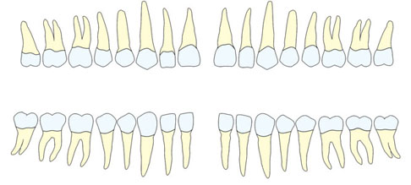

**تسوس الأسنان‏**

وهو عملية تخرب نسج السن الصلبة التي تبدأ في الميناء، ثم تنتقل إلى العاج واللب، محدثة حفرة تتراكم فيها بقايا الطعام والجراثيم مسببة درجات مختلفة من الآلام واضطراب وظائف المضغ.

 يسهم في حدوث التسوس ثلاثة عوامل أساسية هي: الجراثيم وبقايا الطعام التي تشكل ما يدعى اللويحة الجرثومية (طبقة البليك) ووجود الأسنان ذات الاستعداد للإصابة بالتسوس في حال مرور زمن كافٍ لبدء الإصابة:

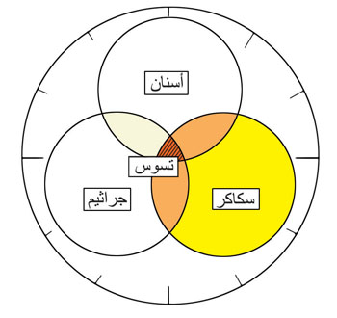

إن إهمال تنظيف الأسنان بعد تناول الوجبات الغذائية يؤدي إلى تراكم بقايا الأطعمة بين الأسنان؛ هذه البقايا تؤلف بيئة مناسبة لانتشار جراثيم الفم، وخاصة بقايا الأطعمة السكرية (كالحلويات والمعجنات والكراميل والعصير والمشروبات الغازية) لأن الجراثيم تتغذى عليها، وبالتالي تتحول بقايا هذه الأطعمة بفعل الجراثيم إلى مواد حامضة تعمل على حل طبقة الميناء الصلبة في السن، ويؤدي التسوس إلى تشكيل حفرة في السن، تكبر هذه الحفرة ويتجمع فيها بقايا الأطعمة والجراثيم، وتصل إلى العاج، ويبدأ الإحساس بالألم، وإذا لم يعالج السن في هذه المرحلة يمتد النخر إلى لب السن الذي يحوي الأعصاب والأوعية الدموية وينتهي بتشكل الخراجات السنية إذا لم يعالج، وقد يؤدي إلى فقدان السن كلياً.

**وتلخص المعادلة الآتية آلية نخر السن:‏**

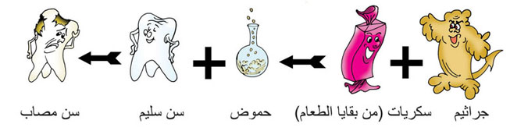

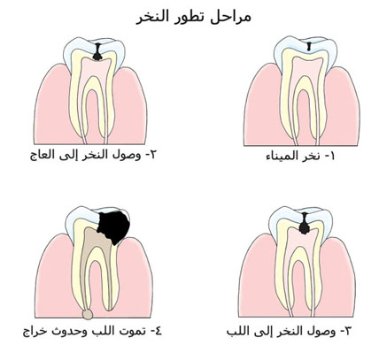

**تعتمد الوقاية من تسوس الأسنان على تطبيق الإجراءات الآتية**

* تنظيف الأسنان بشكل فعال بعد كل طعام، لإزالة اللويحات الجرثومية التي تتوضع على سطوح الأسنان بجوار حواف ‏اللثة بشكل مستمر وتفريش اللسان أيضاً.‏
* عدم تناول المأكولات السكرية عدة مرات بين الوجبات الرئيسية، واستبدال المأكولات غير السكرية بها.‏
* تناول الفلوريدات بأحد أشكالها المختلفة (مياه الشرب - ملح الطعام – الحليب – الأقراص - القطرات – التطبيق ‏الموضعي – المضامض الفلورية – معاجين الأسنان).‏
* تطبيق المواد السادة للشقوق والوهاد الموجودة على سطوح الأسنان الماضغة.‏
* الفحص الدوري للأسنان ومعالجة الإصابات المبكرة قبل تطورها.‏

**طريقة تنظيف الأسنان‏**

يتم تنظيف الأسنان بعد تناول الوجبات الغذائية وبخاصة قبل النوم عن طريق فرشاة الأسنان والمعجون وتكون هذه ‏الطريقة بوضع الفرشاة بين السن واللثة والتفريش عن طريق حركة دائرية تتناول السن واللثة، ثم تنظيف سطوح ‏الأسنان من الأعلى والأسفل، ومن الخلف، ويجب أن ننظف الأسنان حيث نبدأ باللثة وتنتهي بالسن والأسنان الأمامية من ‏اللثة إلى السن أي من الخلف إلى الأمام ثم نقوم بتفريش اللسان أيضاً ويتبع هذه العملية المضمضة بالماء لإخراج بقايا الأطعمة بعد التنظيف ويمكن الاستعاضة عن الفرشاة في حال عدم وجودها بالسواك.

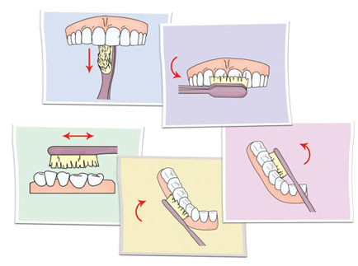

**بعد الانتهاء من المشروع يكون التلميذ قادراً على أن :‏**

* يعرف بنية السن.‏
* يدرك أهمية الأسنان.‏
* يعرف فوائد الأسنان (المضغ - النطق الصحيح - الحفاظ على شكل الوجه وجماله).
* يوضح دور الجراثيم في حدوث التسوس.‏
* يميز الأطعمة المفيدة للأسنان والأطعمة الضارة بها.‏
* ينظف أسنانه بشكل صحيح ويحرص على اقتناء الفرشاة الصحيحة.‏
* يقلل من تناول السكاكر بين الوجبات.‏

**أتمنى لكم التوفيق والنجاح في عملكم**

**مع تمنياتي للجميع بالصحة والعافية**